Анализ развития дошкольного образования в Кемеровском муниципальном районе за 2013- 2014 учебный год

Наиболее важными моментами, определяющими развитие дошкольного образования в 2013-2014 учебном году в Кемеровском муниципальном районе, стало введение с 1 сентября 2014 года Федерального закона N 273-ФЗ "Об образовании в Российской Федерации", Приказа Министерства образования и науки Российской Федерации (Минобрнауки России) от 17 октября 2013 г. N 1155 г. Москва "Об утверждении федерального государственного образовательного стандарта дошкольного образования", вступившее в силу 01.01.2014 года. Выполнение Распоряжения Коллегии Администрации Кемеровской области от 28.02.2013г №182-р и Распоряжения администрации Кемеровского муниципального района от 19.06.2013 г.№257 «Об утверждении плана мероприятий («дорожной карты») «Изменения в отраслях социальной сферы Кемеровской области, направленные на повышение эффективности образования».
Образовательные учреждения, осуществляющие дошкольное образование, в 2013- 2014 учебном году направили свою деятельность в решении следующих задач:
1. Готовность дошкольной образовательной организации к введению ФГОС дошкольного образования.
2.Выполнение «Дорожной карты».
В настоящее время в Кемеровском муниципальном районе в 16 муниципальных образовательных организациях воспитывается 2344 детей дошкольного возраста. В двух негосударственных организациях воспитывается 32 воспитанника: НОУ «Православный детский дом для девочек «Покров», детский православный центр в д.Сухово котеджного поселка «Маленькая Италия».
Образовательные организации района проводят систематическую работу по охвату детей до 7 лет дошкольным образованием.
За 2013 – 2-14 учебный год обеспеченность местами в дошкольных группах растет. В 2012 году обеспеченность составляла 54,4%, к началу 2013 года - 61,8 %. В 2014 году обеспеченность местами в дошкольных группах для детей с 3-х до 7-ми лет -100%. Для детей от 1 года до 3-х лет -63%.
Увеличению общего процента охвата детей способствовало создание дополнительных мест для дошкольников.
В декабре 2013 года после ремонта в МБОУ «Мозжухинская ООШ» открыта одна дошкольная группа на 27 мест. В январе 2014 года открыто здание детского сада «Олимпиец» на 80 мест – в с.Ягуново и построено здание детского сада «Акварелька» в п.Пригородном на 102 места.
Таким образом, к 1 марта 2014 года очередность в детские сады для детей с 3-х до 7-ми лет была полностью ликвидирована.
Очередность в дошкольные группы стабильно снижается. Так, в июле 2012 года она составляла 1327 детей, а в июле 2013 года – 976 человек, в июле 2014 года очередь составляет 810 детей. 1 сентября 2014 года открывается новое здание на 320 мест в п.Металлплощадка.
Все образовательные организации, реализующие программу дошкольного образования, с 1 июня 2014 года принимают детей с 1 года. Детский сад п. Металлплощадка принимает детей с 2-х месяцев.
Таким образом, к 01.09.2014г. в районе останутся в очереди только дети до 1,5 лет: с.Верхотомское, п.Новостройка, п.Металлплощадка, д.Мозжуха.
Полностью отсутствует очередность в детские сады таких поселений:
- п.Разведчик (Арсентьевское поселение)
- с.Барановка
- п.Щегловский
- п.Кузбасский
-д.Старочервово
- с.Мазурово
На протяжении ряда лет осуществляется подготовка к школе детей дошкольного возраста. Постоянно организуется и ведется такая работа для детей 6-7 лет в организациях:
МБОУ «Береговская СОШ», МБОУ «Елыкаевская СОШ», МБОУ «Ягуновская СОШ», детский сад «Сказка», МБОУ «Березовская СОШ», МБОУ «Кузбасская СОШ», МБОУ «Арсентьевская СОШ», МБОУ «Верхотомская ООШ», МБОУ «Мозжухинская ООШ» (226 детей).
Следует отметить, что при наличии большого количества выпускников из дошкольных групп не ведется дополнительная работа по предшкольной подготовке в организациях: МБОУ «Пригородная ООШ», детском саду «Солнышко», МБОУ «Барановская СОШ», МБОУ «Звездненская СОШ», МБОУ «Металлплощадская СОШ», МБОУ «Мазуровская СОШ», МБОУ «Старочервовская ООШ», что отрицательно сказывается на уровне подготовки и качестве обучения первоклассников в начальной школе.
С целью обеспечения наиболее полного охвата детей дошкольным образованием, реализации индивидуального подхода в воспитании детей и поддержки многодетных семей в районе в 2013 работали 61 семейная группа, охват детей составлял 116 детей. В связи с открытием дополнительных мест в дошкольных группах и зачислению дошкольников в детский сад, в июне 2014 года осталась работать 7 семейных групп, - это семьи с ребенком инвалидом и семьи, проживающие в отдаленных поселениях, где отсутствует детский сад. В этих семьях воспитывается 12 детей.
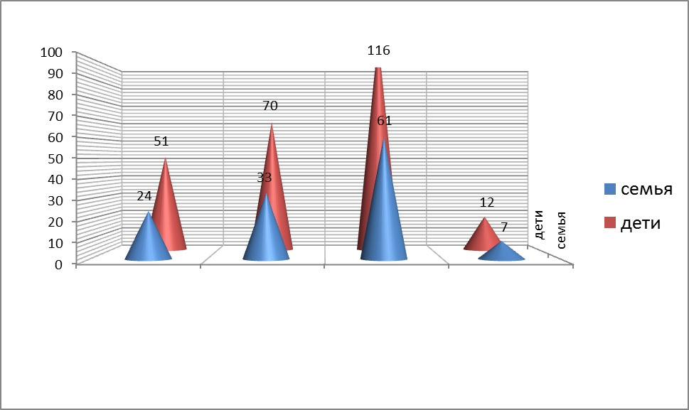
01.08.2011 01.08.2012 01.08.2013 01.08.2014

Дошкольным образованием различных направлений охвачены 104 ребенка до 7 лет. В развитии художественно – эстетического направления работают кружки в домах культуры п.Ясногорский, п.Мазурово, д.Мозжуха, п.Звездном, с.Елыкаево, п.Новостройка, д.Береговая, п.Металлплощадка и Доме детского творчества в с.Ягуново.
В детских садах работают кружки художественно – эстетического направления (хореография, декоративно – прикладное искусство, вокальное пение): п.Новостройка, д.Береговая, с.Елыкаево, п.Ясногорский, с.Мазурово. Физического направления - детские сады «Солнышко» и «Сказка», дошкольные группы МБОУ «Металлплощадская СОШ», МБОУ «Арсентьевская СОШ» . Дополнительным образованием охвачены около 700 дошкольников (17,7% от общего числа воспитанников в Кемеровском районе).
Наряду с положительным, важно отметить, что еще мало дошкольников охвачены дополнительными занятиями различных направлений, которые могут осуществляться в детском саду, выявлению талантливых детей. Так, не ведется такая работа в дошкольных группах МБОУ «Ягуновская СОШ», хотя в январе 2014 года после открытия нового здания, в детском саду не просто есть отдельный спортивный зал, оборудованный всем необходимым спортивным инвентарем, но и смонтирован скалодром. Департамент образования и науки Кемеровской области выделил 110 тыс. рублей, на которые закуплены лыжи, коньки, самокаты, велосипеды, клюшки для воспитанников.
Поэтому одной из важных задач на следующий учебный год будет развитие сетевого взаимодействия с учреждениями дополнительного образования детей, развитие вариативности дошкольного образования и работа с талантливыми детьми.
Большое внимание в дошкольных группах уделяется созданию предметно – развивающей среды, изготовлению дидактического материала самими педагогами в таких учреждениях: МБДОУ детский сад «Сказка», «Солнышко», МБОУ «Звездненская СОШ», МБОУ «Елыкаевская СОШ», МБОУ «Андреевская СОШ», МБОУ «Барановская СОШ» (с.Барановка), МБОУ «Ягуновская СОШ». В 2013 - 2014 учебном году выделено около 719 тыс. рублей на приобретение игрушек, канц.товаров, методической литературы, пособий.
Во всех детских садах ведется работа по привлечению благотворительных пожертвований. Так, за 2013 -2014 учебный год оказана благотворительная помощь родителями, физическими лицами и спонсорами на сумму более 300 тыс. рублей. Активно работают по привлечение благотворительной помощи в таких организациях: МБОУ «Мазуровская СОШ», МБОУ «Березовская СОШ», МБОУ «Елыкаевская СОШ», МБОУ «Металлплощадская СОШ», МБОУ «Верхотомская СОШ», детские сады «Сказка» и «Солнышко».
Но, наряду с положительным, следует отметить, что и число жалоб со стороны родителей на незаконность сборов взносов растет. Так, в этом году увеличилось число жалоб на действия руководителей детских садов «Сказка» и «Солнышко», педагогов МБОУ «Металлплощадская СОШ», МБОУ «Верхотомская СОШ».
В соответствии со ст.ст. 572, 582 Гражданского кодекса РФ, не допускается принуждение родителей (законных представителей) воспитанников к внесению денежных средств со стороны работников образовательных учреждений, неправомерных действий органов самоуправления образовательных учреждений, в том числе родительских комитетов в части принудительного привлечения родительских взносов и благотворительных средств. Размер благотворительного взноса определяется каждым жертвователем самостоятельно, а решения родительского комитета о внесении родителями средств, в качестве благотворительной помощи, носят рекомендательный характер и не являются обязательными для исполнения. Сумма благотворительных взносов является произвольной, с учетом финансовых возможностей семьи. Также не стоит забывать и о том, то деньги, которые сдают родители, считаются благотворительными взносами и должны в полном объеме зачисляться на расчетный счет той образовательной организации, в адрес которого эта благотворительность была оказана. Виды работ, стоимость и сроки их проведения в обязательном порядке согласовываться со спонсорами – родителями. При этом важно соблюдать принципы благотворительности – добровольности, целевого расхода и публичности отчета об использовании денежных средств.
В детских садах проводилась большая работа по уменьшению процента детской заболеваемости. В этой связи разработаны планы мероприятий для оздоровления детей и снижения детской заболеваемости. Ведется контроль за санитарным состоянием помещений, выполнением режима дня, норм питания. С детьми ведутся профилактические и оздоровительные мероприятия.
В июле 2013 года впервые в Кемеровском районе была организована санаторная группа для детей 6-7 лет на базе детского сада п.Щегловский. 16 детей со всего района получали оздоровительные процедуры: тубусный кварц, ингаляции. Ежедневно проводились закаливающие мероприятия, спортивные конкурсы и эстафеты. Стоимость питания составила 150 рублей в день, т.к. в меню были добавлены соки, фрукты и овощи. В августе 2014 года такая же группа организованна на базе детского сада «Солнышко».
За девять месяцев 2013-2014 учебного года количество дней, пропущенных одним ребенком в среднем составило 38 детодней.

Количество дней, пропущенных одним ребенком
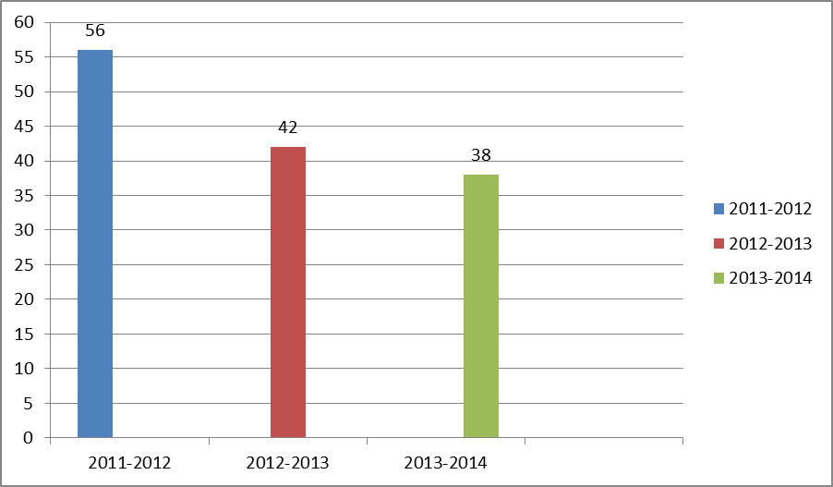

Показатели пропущенных детодней одним ребенком в образовательных организациях:
№п/п | Наименование ОО | Количество пропущенных дней одним ребенком
№п/п | Наименование ОО | 2012-2013 | 2013-2014
1 | МБОУ «Металлплощадская СОШ» | 85 | 73
2 | Детский сад «Сказка» | 117 | 101
3 | МБОУ «Ясногорская СОШ» | 44,4 | 48
4 | МБОУ «Пригородная ООШ» | 2 | 2
5 | МБОУ «Верхотомская ООШ» | 30 | 25
6 | МБОУ «Мозжухинская ООШ» | 5,7 | 8
7 | МБОУ «Звездненская СОШ» | 35 | 43
8 | МБОУ «Кузбасская СОШ» | 52 | 67
9 | Детский сад «Солнышко» | 28 | 17
10 | МБОУ «ЕлыкаевскаяСОШ» | 24 | 24
11 | МБОУ «Барановская СОШ» | 51 | 43
12 | МБОУ «Ягуновская СОШ» | 36 | 24
13 | МБОУ «Мазуровская СОШ» | 34 | 39,3
14 | МБОУ «Старочервовская ООШ» | 6 | 3
15 | МБОУ «Березовская СОШ» | 111 | 85,5
16 | МБОУ «Арсентьевская СОШ» | 8 | 7

Следует отметить рост среднегодового процента посещаемости воспитанниками дошкольных групп. Так, в 2011 году он составил 57%, а в 2012 году – 63%, в 2013 году – 73%.

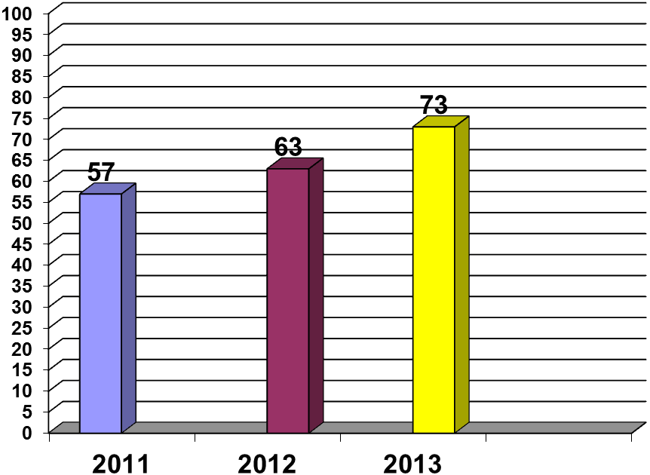

Проводится еженедельный мониторинг посещаемости дошкольных групп. Удручает тот факт, что при очередности детей в детские сады, посещаемость тех детей, которые воспитываются в дошкольных группах, всё –таки мала. Это такие учреждения:
-МБОУ «Березовская СОШ» - 38%,
-МБОУ «Мозжухинская ООШ» - 62%,
-детский сад «Сказка» - 63,3%.
-МБОУ «Ягуновская СОШ» - 66% ,
-МБОУ «Верхотомская ООШ» - 69,6%
Стабильно держат процент посещаемости, выше 70%, в таких учреждениях:
-МБОУ «Ясногорская СОШ» -71,3% ,
-МБОУ «Арсентьевская СОШ» - 72%,
-МБОУ «Барановсая СОШ2 – 72,4%
-МБОУ «Металлплощадская СОШ» – 74%,
-МБОУ «Кузбасская СОШ» -75%,
-МБОУ «Мазуровская СОШ» - 77%
-МБОУ «Елыкаевская СОШ»-77%,
-МБОУ «Старочервовская ООШ» -84%,
-МБОУ «Звездненская СОШ» -84%,
- МБОУ «Пригородная ООШ» -97%.
Из года в год повышается образовательный и квалификационный уровень педагогов дошкольников.
Из 129 человек педагогического состава дошкольных групп образовательных учреждений района в 2012 – 2013 учебном году 28 педагогов прошли курсы повышения квалификации. В 2013 -2014 учебном году из 204 педагогов прошли курсы еще 49 педагогов. 75% воспитателей охвачены курсовой подготовкой. Но нужно помнить, что ст. 48 закона «Об образовании в РФ» гласит о том, что с 01.09.2013 года курсовую подготовку педагоги обязаны проходить 1 раз в 3 года. Поэтому следует уже в начале учебного года составить графики повышения квалификации педагогических работников на последующие 3 года.
Следует отметить, что в 2012-2013 уч.году 24% педагогов дошкольного образования имели высшую категорию, 36% - первую и 41% - это педагоги без категории. В 2013 -2014 учебном году ситуация ухудшилась: 22 % педагогов дошкольного образования имели высшую категорию, 25% - первую и 53% - это педагоги без категории. Конечно, такая ситуация сложилась еще и потому, что во вновь открываемые дошкольные группы приняты педагоги, не имеющие стажа и квалификационной категории. Но отмечается и спад заинтересованности в получении более высокой категории, повышения уровня педагога, а соответственно всё это сказывается на качестве дошкольного образования.
Такое положение требует серьезного пересмотра системы управления аттестационными процессами. Т.к. на основании «Дорожной карты» доля педагогов, имеющих первую и высшую категорию должна составлять не менее 80%.
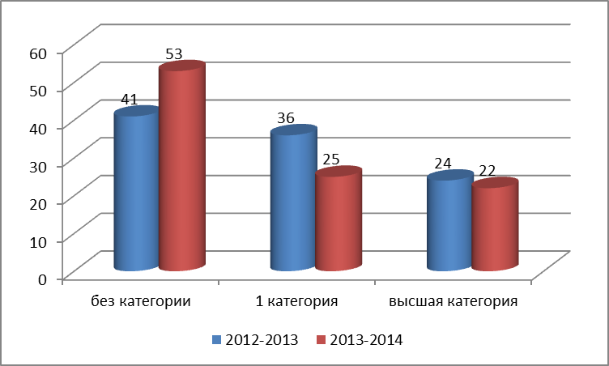

Наиболее высокий процент педагогов с первой и высшей категорией в учреждениях: МБДОУ детский сад «Сказка», МБОУ «Елыкаевская СОШ», МБОУ «Металлплощадская СОШ», МБОУ «Мазуровская СОШ».
Участие педагогов в конкурсах – один из критериев качества педагогической работы.
В феврале 2014 года организован и проведен муниципальный этап областного конкурса «Лесенка успеха», в котором приняли участие 7 педагогов. Победителем стала воспитатель детского сада п.Новостройка – Федосова С.А., которая представляла район на областном конкурсе.
Нужно отметить, что педагоги дошкольных групп в 2013 – 2014 учебном году активнее участвуют в конкурсах различного уровня.
В октябре 2013 года в г. Кемерово прошел Международный детский и юношеский конкурс-фестиваль «Сибирь зажигает звезды». Одной из участниц конкурса «Сибирь зажигает звезды» стала семилетняя воспитанница вокальной студии «Горошинки» детского сада «Сказка» п.Новостройка, Мирошкина Диана, получившая звание дипломанта первой степени и в номинации «Эстрадный вокал» - соло.
В октябре 2013 году Беляева Галина Андреевна, воспитатель МБОУ «Елыкаевская СОШ», стала победителем областного конкурса и заняла второе место в номинации «Творческие идеи в работе с детьми младшей группы» во Всероссийском конкурсе «Планета детства – 2013».
В мае 2014 года впервые Главным Управлением МВД России по Кемеровской области был организован и проведен конкурс «Полицейский дядя Степа».
Приняли участие в необычном конкурсе сотрудники и воспитанники детских садов с.Елыкаево, п.Новостройка, д.Береговая, п.Металлплощадка, с.Верхотомское, п.Пригородный. Все работы были достойны внимания, каждый из участников творчески и с любовью представили своего Полицейского дядю Степу.
В конкурсе приняли участие более 300 работ из разных уголков Кемеровской области, но только шесть были отмечены наградами, среди них и полицейский из детского сада «Солнышко»(д.Береговая).
В апреле 2014 года воспитанники МБОУ «Верхотомская ООШ» (Ярославская Ирина Ивановна) заняли 1 место в муниципальном конкурсе «Правила дорожные детям знать положено» и 6 место в областном конкурсе.
Призовые места в муниципальном этапе областного конкурса «ЭКО-лидер» получили коллективы детских садов п.Металлплощадка (1 место), п.Пригородный (2 место) и детский сад «Солнышко»(3 место). Педагоги активно участвуют и получают дипломы в конкурсах, проводимые в сети «Интернет», редакцией областного журнала «Дошколенок Кузбасса».
Лидеры по участиям педагогов и воспитанников в конкурсах, проектах, акциях стали такие организации:
МБОУ «Елыкаевская СОШ» - 133;
детский сад «Сказка» - 89;
МБОУ «Ясногорская СОШ» - 85;.
детский сад «Солнышко» - 80;
МБОУ «Металлплощадская СОШ» - 55 грамот, дипломов, благодарственных писем.
В мае – июне 2014 года коллективы дошкольных групп вместе с родителями и воспитанниками д.Береговая (детский сад «Солнышко»), п.Звездный, с.Березово, п.Щегловский заложили Аллеи выпускников. Считаем, что эту традицию должны продолжить все коллективы.
Но, стоит отметить, что в течение учебного года не принимали участие в ни в каких конкурсах дошкольного образования: МБОУ «Старочервовская ООШ», МБОУ «Мозжухинская ООШ», МБОУ «Березовская СОШ».
Конкурс педагогического мастерства – это не только соревнование в педагогическом профессионализме, в умении продемонстрировать свой педагогический стиль, но и показатель качества педагогической работы.
В течение учебного года показаны 7 роликов на областном телевидении с участием дошкольников Кемеровского района. 25 статей напечатаны статей в газете «Заря» и на сайте управления образования администрации Кемеровского района о работе дошкольных групп.
В значительной степени повышению профессионального мастерства педагогических кадров способствует работа районных методических объединений. Главным содержанием работы РМО в учебном году стал не цикл теоретической информации, а распространение педагогического опыта, просмотр нетрадиционных форм образовательной деятельности, режимных моментов, разнообразных видов детской деятельности. Работа на месте позволяет провести самоанализ и анализ образовательной деятельности, педагоги замечают и говорят о достоинствах и недостатках, задают вопросы, высказывают свои мнения.
В 2013-2014 году прошло 6 методических объединений для воспитателей и музыкальных руководителей. Активность в работе РМО проявили педагоги таких учреждений:
- детский сад «Сказка» - Пазина Е.Г., Береговенко Э.Р.
- МБОУ «Ясногорская СОШ» - Яцула С.В.
- МБОУ «Кузбасская СОШ» - Р. Ф. Вдовенко
- МБОУ «Металлплощадская СОШ» - Артемова О.К.
- МБОУ «Мазуровская СОШ» - Демидова Г.Ю.
- МБОУ «Елыкаевская СОШ» – Лобачева И.С.

В течение года проводился мониторинг работы с выездом в дошкольные группы, где рассматривались вопросы заболеваемости детей, посещаемости, ведения личных дел воспитанников, составления календарного и тематического планирования, техники безопасности, санитарных условий. Составлены итоговые справки по итогам мониторинга таких учреждений: МБОУ «Арсентьевская СОШ», МБОУ «Металлплощадская СОШ», МБОУ «Звездненская СОШ», МБОУ «Старочервовская ООШ», МБОУ «Елыкаевская СОШ», МБОУ «Ягуновская СОШ», МБОУ «Березовская СОШ», детские сады «Сказка» и «Солнышко». В следующем учебном году мониторинг будет продолжен.
Одним из перспективных направлений развития учреждений, реализующих программу дошкольного образования, является организация взаимодействия с родителями воспитанников и общественностью.
Анализ совместной деятельности педагогических коллективов дошкольных групп с семьями показывает, что использование дифференцированного подхода, нетрадиционных форм и методов общения с родителями, повышает их ответственность за воспитание детей в семье. Это создает атмосферу взаимопонимания и доверительных отношений между родителями, педагогами и детьми; способствует обмену опытом семейного воспитания между родителями; создает благоприятную эмоциональную атмосферу между родителями и педагогами; обеспечивает совместный успех в деле воспитания, обучения и развития детей.
Практически все организации стали шире использовать информационно-коммуникационные технологии в работе с детьми дошкольного возраста, что позволяет выводить образовательную работу на качественно новый уровень. Использование проекторов, интерактивных досок расширяет возможности применения наглядных методов обучения, способствует повышению эффективности и качества воспитательно-образовательной работы с детьми. Наиболее эффективно методами ИКТ пользуется МБОУ «Ягуновская СОШ».
Во всех организациях работают родительские комитеты. Во многих детских садах отмечается возрастающая активность родителей в подготовке и проведении Дней открытых дверей, утренников, театрализованных досугов, мастер-классов, различных акциях. Все чаще родители становятся участниками круглых столов, посвященных вопросам воспитания и развития детей раннего и дошкольного возраста. Можно отметить такие организации: МБОУ «Металлплощадская СОШ», МБОУ «Звездненская СОШ», МБОУ «Елыкаевская СОШ», детские сады «Солнышко» и «Сказка». Особенно радует заинтересованность родителей к жизни детского сада в МБОУ «Мазуровской СОШ», где ввели такую форму работы как издание газеты. В которой печаются интересные события о жизни дошколят, консультации для родителей, освещаются интересные события.
Не смотря на растущую активность родителей в жизни детского сада, поступающие жалобы носят характер недовольства уровнем воспитательно-образовательной работы с детьми, соблюдением режима дня, сбором денег. Наиболее часто жалобы поступали на такие учреждения: МБОУ «Ясногорская СОШ», МБОУ «Пригородная ООШ», МБОУ «Ягуновская СОШ», детский сад «Сказка». Чаще всего жалобы поступают от того, что старшие воспитатели или воспитатели не смогли грамотно, основываясь на нормативных документах, ответить на волнующие вопросы родителям.
Несмотря на то, что каждое учреждение имеет свой сайт, электронную почту и другие ИКТ, анализ опросов, наблюдений говорит о том, что компьютерная грамотность, этикет Интернет-общения, оперативность снятия электронных материалов старших воспитателей, воспитателей и других сотрудников дошкольных групп недостаточно развиты. Сайт дает возможность педагогам просматривать наступающие события, получать уведомления о мероприятиях, новых документах, различной оперативной информации по e-mail. Возможность общения по скайпу дает возможность родителям, а также воспитателям оперативнее и качественнее использовать воспитательно – образовательные технологии в обучении и воспитании. Так, для всех категорий педагогов будет интересен «Учебно – методический портал», Социальная сеть работников образования nsportal.ru, сайты: http://www.moi-detsad.ru/, http://www.maam.ru/, http://www.happy-giraffe.ru/, http://dob.1september.ru/, http://festival.1september.ru/, http://forchel.ru/, в которых все категории педагогов, руководителей, старших воспитателей смогут бесплатно получить новости образования в России, поучаствовать в различных семинарах, конкурсах, получить сертификаты. Поэтому руководителям образовательных учреждений необходимо обеспечить более широкий доступ сотрудников детских садов к сети Интернет.
Исходя из вышеизложенного, «Методический центр управления образования администрации Кемеровского муниципального района» определяет следующие приоритетные направления работы на новый 2014-2015 учебный год:
- Организация выполнения мероприятий по внедрению ФГОС дошкольного образования.
- Обеспечение реализации «Дорожной карты».

